实验二 数据类型应用
班级： 学号： 姓名： 成绩：
- 实验目的
1、掌握C语言中基本数据类型、变量和常量的应用。
2、初步掌握算术运算符的功能、用法、优先级和结合性。
3、掌握算术表达式的使用。
- 使用的设备和仪器
计算机+Windows XP +Visual C++6.0
- 实验内容及要求
- 输入一个3位的整数，将其逆序输出。（提示：分别取出该数的个、十、百位数字）
例如，输入479，输出974；输入208，输出802。
- 某学校学生课程成绩的计算方式如下：
总评成绩 = 期末成绩*70% + 平时成绩*30%
输入2个学生的期末成绩以及平时成绩，分别输出其总评成绩，并计算这2个学生的平均成绩。运行效果参考如下。
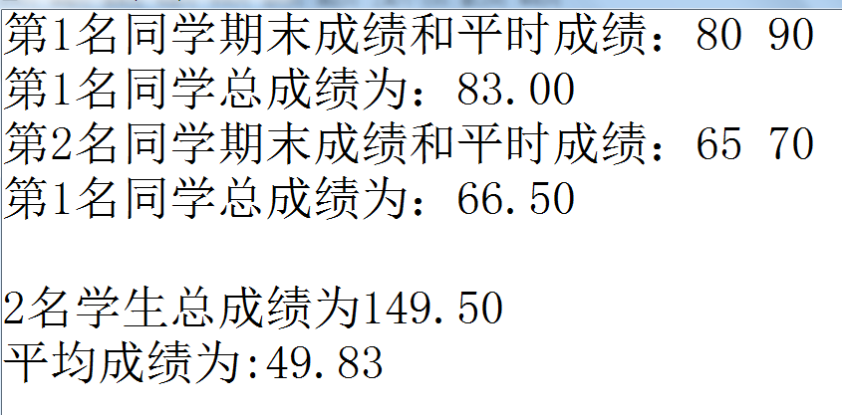
3、输入某系统的登录密码，长度为4位的字符，通过程序进行加密并输出加密结果。
加密方式：用原来的字母后面第5个字母代替原来的字母。运行效果参考如下：
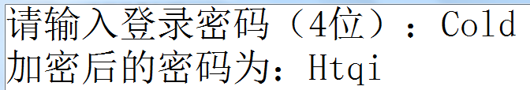
选做题：
4、编程计算定期还款额度。比如买车的贷款。输入本金、每年偿还的次数、还款年数，计算出每次应偿还的额度。
计算定期还款金额的公式如下：
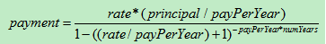
rate代表利率（例如：7.05%，建议将rate定义为常量）。principal代表本金。payPerYear代表每年偿还贷款的次数，numYears代表贷款的年限。
运行效果参考如下。
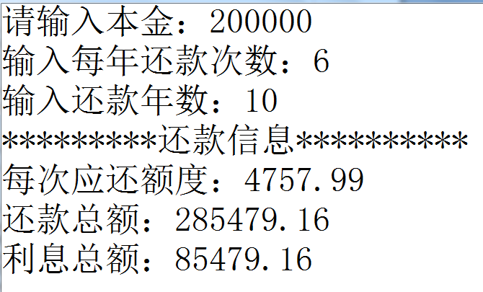
- 实验步骤

- 实验总结

